Witajcie Słoneczka,
przygotowałam dla Was nazwy członków rodziny. Niektóre słowa są już Wam znane, przy okazji nauki piosenki „The finger family”. Powtórzcie je oraz zapoznajcie się z nowymi słowami.
Życzę miłej zabawy i nauki , a wszystkim dzieciom życzę wspaniałego Dnia Dziecka!
Happy Children’s Day!

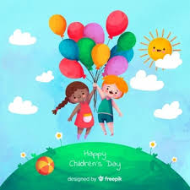

W razie pytań proszę pisać lub dzwonić: Tel. 795-627-276, e-mail: i_wona_1985@o2.pl, Messenger: Iwona Burzyńska
Pozdrawiam
Iwona Burzyńska

